Memoria de prácticas - ProjectCodeX

------------Índice------------
Memoria de prácticas - ProjectCodeX 1
1-Descripción general del proyecto. 2
2-Elección del ide y tecnologías. 4
3-estructura inicial del proyecto. 5
X-desarrollando con el jda. 5
X.1-teoría de elementos 10

1-Descripción general del proyecto.

El proyecto ProjectCodeX es una plataforma multifuncional que se basa en ofrecer funcionalidades de ciberseguridad centralizadas, de tal forma que puedas acceder a dichas funcionalidades de forma directa.

Aparte de estas funcionalidades, también constará de una web a modo de blog para redactar ciertas costumbres y buenas prácticas que la gente realiza, además de ciertas noticias que puedan surgir en el día a día.

También constará de una comunidad para que puedan comunicarse los miembros activos y gente que requiera de ayuda o simplemente para relacionarse y compartir conocimientos. La comunidad será gestionada en una red social denominada Discord.
-------------------------------------------------------------------------------------------------------------

UTILIDADES INICIALES DE LA APLICACIÓN

- Have I Been Pwned → Analiza contraseñas inseguras y te dice que tan inseguras son. Ya hice un prototipo basado en IA que tengo que adaptar a la interfaz gráfica.

- Have I Been Pwned → Analiza si hay correos que se han filtrado (api-key de pago que de momento lo dejo apartado).

- What is My Ip Address → Permite ver qué puertos hay disponibles en una dirección ip específica, ya sea si pones dominio o ip. Esta funcionalidad está por definir.

Todo esto será accesible mediante una aplicación gráfica en donde se diversificará cada función.

WEB-BLOG DE LA PLATAFORMA

La web del proyecto tendrá como principal función gestionar las buenas prácticas y consejos acerca de la ciberseguridad.

Además tendrá un apartado de noticias que actuará como periódico local centralizando las novedades de la tecnología.

Por último la web constituirá un apartado de Contacto y otro apartado de Suscripciones, que en principio no tendrán funcionalidad pero estarán visibles.

GESTIÓN DE SERVIDORES: DISCORD

Ahora me voy a centrar en describir una utilidad que ofrece discord (la creación de bots) haciendo uso de la api JDA (Java Discord API).

El proyecto como tal tendrá un servidor de discord con una comunidad abierta, por lo tanto me voy a dedicar en realizar la gestión de un bot para que controle diversos aspectos del servidor que me interesen.

En un servidor los usuarios pueden tener diferentes roles o diferentes permisos, para que puedan ver ciertos canales o interactuar con ciertos objetos.

Además, se puede registrar ciertos eventos de los usuarios, para un buen control de seguridad; para la interacción con los objetos de la propia API; para detectar comandos clave, entre otras muchas más funciones que iré detallando.

La idea será crear un bot que gestione tareas básicas que describiré en el apartado correspondiente.

2-Elección del ide y tecnologías.

TECNOLOGÍAS

Para la aplicación gráfica utilizaré Java
Para la página web utilizaré React con el manejador de proyectos Vite.

Para el bot de discord utilizaré Java haciendo uso del JDA.

IDE

Primero voy a inicializar mi proyecto con Maven (IntelliJ).

Para controlar las dependencias tendré que en el pom.xml poner la versión del JDA y después sincronizarlo para que se instalen las dependencias que he puesto.

NOTA: Estoy mezclando el proyecto de la aplicación gráfica con el bot de discord, es decir todo se ejecutará en Main, lo hago así para ahorrar tiempo y no crear dos proyectos diferentes en intellij.

IMPORTANTE: La aplicación gráfica y la del JDA van unidas, por lo tanto si existe un fallo de proxy al ejecutar por parte de la aplicación del JDA hay que ejecutarlo desde casa todo.

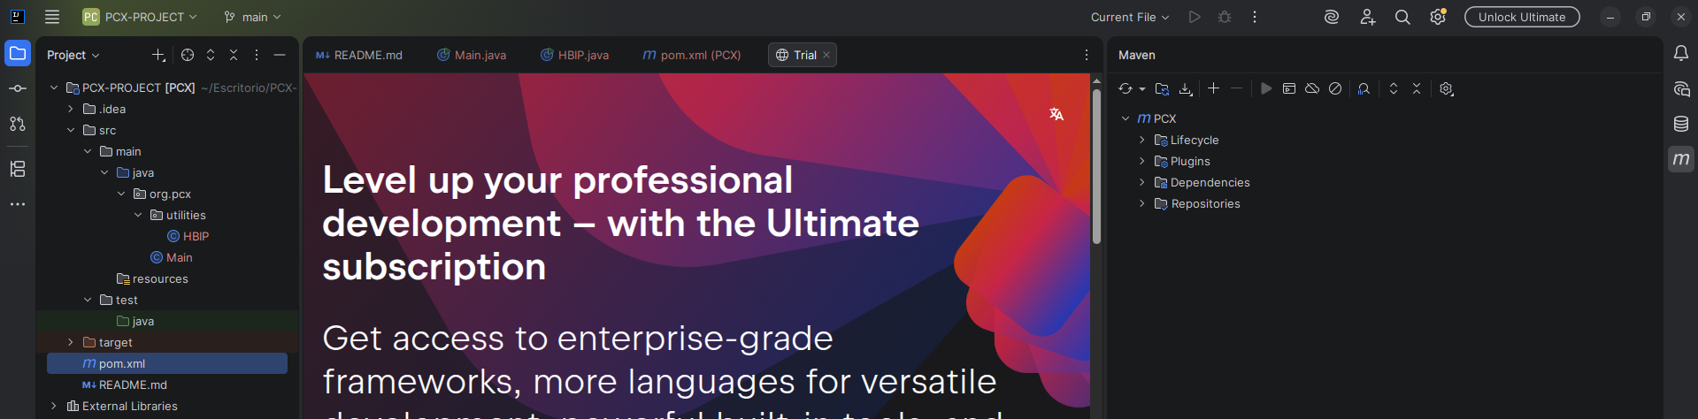

3-estructura inicial del proyecto.

Clases principales del proyecto:

- org.pcx/Main: Desde aquí cargo todo el proyecto. Usar IntelliJ para inicializarlo.
- org.pcx.window/AppGrafica: Aplicación gráfica definida.
- org.pcx.utilities/: Utilidades que tendrá la aplicación gráfica
- org.pcx.discord.embeds/: Embeds que contendrá la aplicación de discord.
- org.pcx.discord.DiscordBuilder: Constructor y configuración la aplicación de discord.
- org.pcx.discord.functions/: Listeners y funciones que tendrá la aplicación de discord.

Despliegue:

Para ejecutar el programa hay que instalar las siguientes dependencias.

APLICACIÓN PRINCIPAL:

Se requiere utilizar IntelliJ para que al ejecutar el proyecto no fallen las rutas relativas implicadas en el código, ya que el propio IDE lo que hace es ejecutar todo desde el directorio del proyecto en si.

Para esta aplicación se tiene que tener instalado la última versión del JDA y aunque dejaré el pom.xml implícito, dejo por aquí lo que se tendría que escribir:

<dependencies>
<dependency>
<groupId>net.dv8tion</groupId>
<artifactId>JDA</artifactId>
<version>6.4.1</version>
</dependency>
</dependencies>

Blog web:

Se tendrá que crear de forma manual un directorio e instanciarlo con vite con este comando:

- npm create vite@latest proyecto

Después seleccionar React y javascript.

Copiar la carpeta public y src de mi web y ponerla en el directorio manual.

Ahora instalar las siguientes dependencias:

- npm install react-router-dom

Si se instalan las dependencias y al acceder a la web se ve solo el fondo, volver a ejecutar el comando de instalación de dependencias.

Bases de datos:

Se tendrá que crear un contenedor de docker de mariadb en la máquina para realizar la conexión y cargar un archivo .sql que he dejado en la carpeta de BBDD.

No crearé un contenedor de phpmyadmin, en su lugar se accederá al contenedor vía terminal con el siguiente comando:

docker exec -it /bin/bash

De esta forma se ejecutará:
mariadb -u root -p

Una vez dentro, crear una base de datos y pegar el código sql.
El usuario y contraseña serán root y el puerto del contenedor será 3307, pero si diera problemas se puede cambiar la línea del código.

X-desarrollando con el jda.

El primer paso será hacer que el bot se conecte a nuestro servidor. Una vez instalado todas las dependencias anteriormente en IntelliJ, lo único que queda es crear la aplicación como tal.
Para referenciar el bot en discord hay que registrarse en el portal de desarrolladores y crear una nueva aplicación. Este paso me lo voy a saltar un poco por encima para no extenderme, pero básicamente hay que otorgarle al bot una serie de permisos por defecto si queremos que haga una serie de cosas o no, en mi caso he puesto que el bot tenga todos los permisos, para no alargarlo.

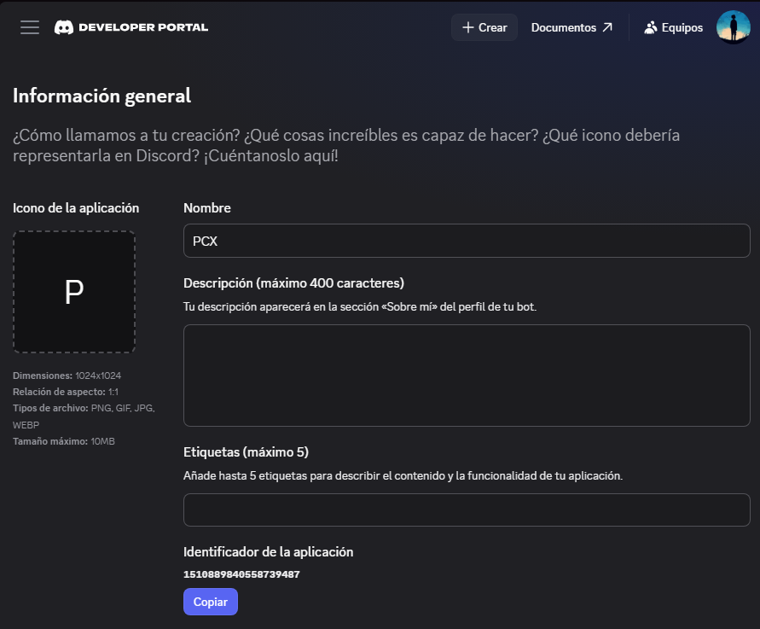
Una vez creada la aplicación, necesitamos obtener el token, que es el identificador único que viene en el apartado principal, que será el que necesitaré para conectarme con la api.
Por último necesito invitar al servidor de la comunidad al bot, que esto se hace mediante un enlace que está accesible en este mismo portal de desarrolladores.
Ahora voy a crear un servidor de pruebas e invitaré al bot para configurarlo, voy a crear de paso varios canales que serán para la utilidad de la comunidad.

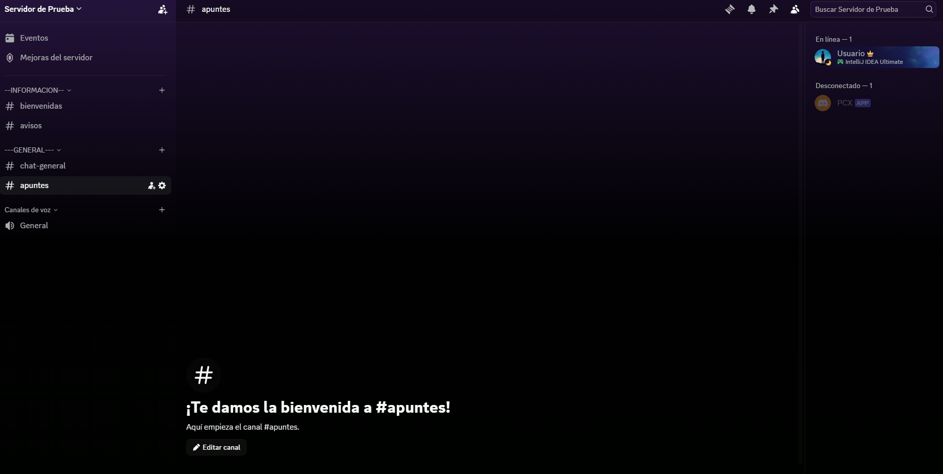
En la foto se puede observar que he creado dos categorías, una de información en donde he creado un canal de bienvenidas y otro de avisos.
En el canal de bienvenidas se hará una función en donde la aplicación mandará un mensaje personalizado por cada usuario nuevo que ingresa al servidor por primera vez, mientras que en el canal de avisos se pondrán avisos con un formato enriquecido para que cualquier usuario del grupo pueda verlos.
Después he creado la categoría general donde hay un chat general y un chat de apuntes, en principio estos son chats libres en donde la gente puede escribir.

La idea ahora es hacer que el bot se encienda, para ello estaré usando la clase JDABuilder.
Esta clase permite crear una instancia de aplicación y por lo tanto realizar la conexión, para ello utilizaré el método create(), que este recibirá como parámetros principalmente el token de la aplicación y una lista indefinida de parámetros llamados GatewayIntents.
Los GatewayIntents básicamente son los permisos que tiene la aplicación en si, nosotros podemos definir qué tipo de permisos tenga la aplicación, porque existen muchisimos tipos de permisos, así como leer canales, escribirle por privado a los usuarios del servidor, escribir en chats específicos…
Hay que diferenciar entre los 2 tipos de permisos que existen:
- Permisos en el servidor: Son los permisos que tiene la aplicación por defecto en si cuando se une al servidor, por eso antes comentaba que por defecto le asigné los permisos de administrador, para que la aplicación pudiera tener cualquier tipo de capacidad.
- Permisos internos de la aplicación: Estos permisos son los que yo gestiono con los GatewayIntents, porque si por defecto quisiera ponerlos todos, eso no sería eficiente ni práctico.

Por último para construir la instancia de bot, necesito llamar al método build(), que será el que retorne un JDA, la cual es una interfaz que implementa JDABuilder.
Dejo por aquí la documentación que estoy utilizando:
https://docs.jda.wiki/net/dv8tion/jda/api/JDA.html
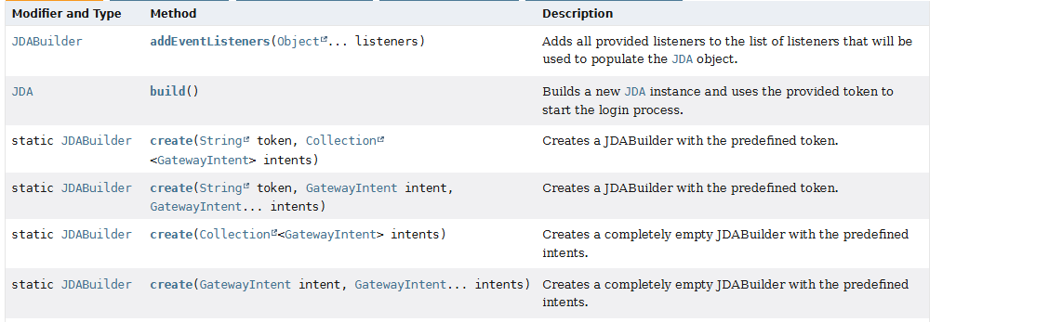
Estos son los métodos principales del JDABuilder que estaré utilizando, existen muchos mas que sirven para personalizar la apariencia del perfil de la propia aplicación, así como establecerle un estado, o una biografía entre otras muchas cosas.
El método addEventListener me permitirá asignar los listeners a la aplicación, ya que este puede tener muchos tipos de listener y ya iremos viendo.

Aquí pongo la muestra del código inicial que carga el bot en el servidor:
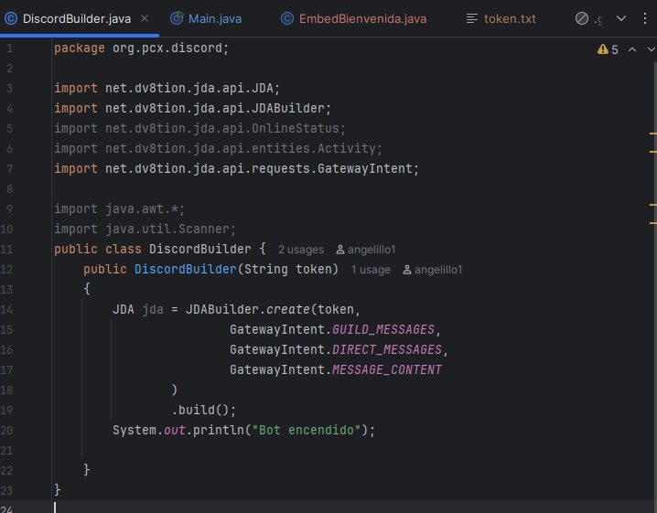

Aquí estoy importando varios paquetes de forma automática, aunque hay ciertos paquetes que están por utilizar.
Esta clase realmente la estoy cargando en mi clase Main, en donde le paso como parámetro el token, este token es leído desde un archivo token.txt con Scanner, porque el token de la api no puede permanecer en el código ya que lo estoy subiendo a github, y si alguien viera el proyecto podría copiar el token y empezar a hacer aplicaciones basadas en mi token. Es por ello que token.txt permanece en .gitignore.
Después, defino 3 tipos de gatewayintents
GUILD_MESSAGES: Se utiliza para que el bot pueda recibir comandos, guild es lo mismo que servidor.
DIRECT_MESSAGES: Es un permiso usado para que el bot pueda escribirle un mensaje privado al usuario en cuestión.
MESSAGE_CONTENT: Se utiliza para que la aplicación pueda leer mensajes de los usuarios en el servidor.
Es posible que a lo largo del proyecto se vayan implementado cada vez más permisos en base a la necesidad, por ello dejo aquí la explicación de todos si se quiere echar un vistazo:
https://docs.jda.wiki/net/dv8tion/jda/api/requests/GatewayIntent.html

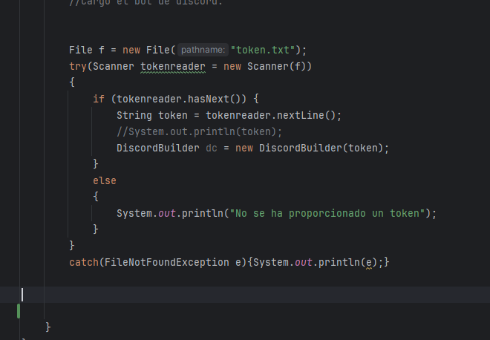
Por último por aquí tendríamos el apartado de Main.java que carga en memoria la ejecución del bot.
Normalmente el token se maneja con variables de entorno .env pero he preferido utilizar Scanner para utilizar las cosas que he visto.

X.1-teoría de elementos

Bien, ahora antes de seguir con el código voy a explicar una serie de elementos que voy a estar utilizando en algún que otro sistema, ya que al programar una aplicación de discord hay que tener en cuenta esta serie de elementos para saber de qué estamos hablando.

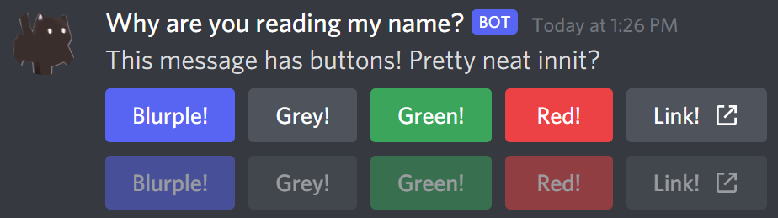
Botones: Básicamente son los elementos más comunes que se utilizan con listeners y con enlaces externos.

Embeds: Son mensajes enriquecidos en bloque, en donde puedes establecer mensajes con título, cabecera, footer y una imagen. Se utilizan mucho para enviar mensajes o para crear paneles interactivos, a menudo se combinan los botones y embeds.
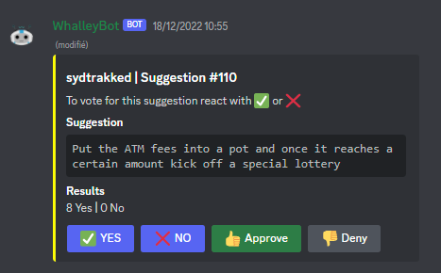

Selections: Son unos menús desplegables que también se pueden combinar con los embeds, estos se utilizan normalmente para gestiones de soporte de tickets, que son una funcionalidad muy útil en cualquier servidor.
Los tickets son canales privados que los usuarios pueden solicitar crear para que un administrador les atienda un posible problema de atención al cliente u otro motivo. Normalmente se combina un embed con botones o un selection para elegir el tipo de ticket.
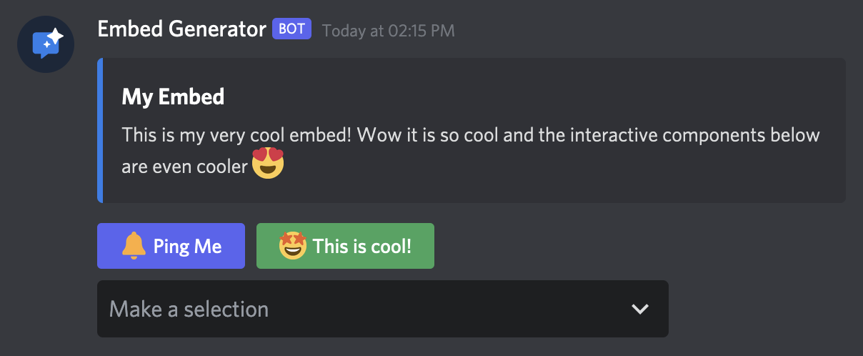

Reacciones: Las reacciones son un recurso utilizable por cualquier usuario, puede reaccionar con emojis a un mensaje de otro usuario. En la práctica esto puede ser útil si nuestra aplicación detecta mediante un listener, las reacciones recibidas, para poder por ejemplo, asignar un permiso a un usuario.
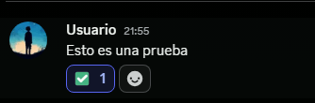

Permisos: Los permisos son las acciones que nosotros como administrador podemos asignar a un usuario para permitir o prohibir acciones de usuarios.
Estas acciones pueden ser leer canales, escribir en ellos, mandar archivos o no, hablar en canales de voz… Existen muchos permisos los cuales se suelen gestionar mediante roles.

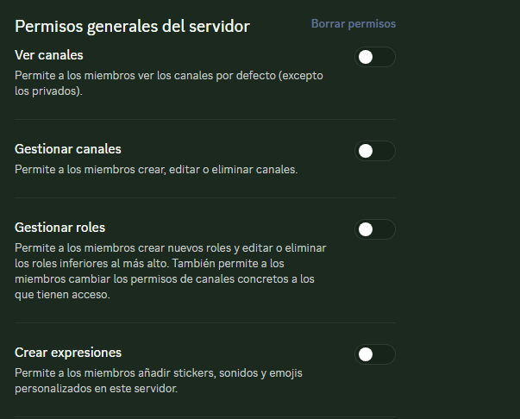

Roles: Son los objetos de discord que almacenan un conjunto de permisos o ninguno, se pueden crear desde la configuración del servidor en un panel gráfico. A menudo existen roles sin permisos, estos roles solamente serán decorativos.
Canales: Son los chats en donde los usuarios pueden escribir y leer mensajes. Estos canales, tienen un identificador único que es el que usaremos para referenciar en qué canal el bot podrá escribir o podrá leer.
Al igual que los canales, los usuarios, el servidor, los roles y las categorías también tienen su identificador. Esto es importante conocerlo.

X.2-Primera funcionalidad: avisos

Voy a desarrollar la primera funcionalidad del bot, que será un comando lanzado por un administrador y este genere un aviso, en formato enriquecido o embed al canal de avisos que había creado con anterioridad.

